附件2

**问卷答题操作手册**

**一、毕业生答题方式**

收到邀请短信的毕业生使用浏览器访问毕业生跟踪调查网门户，进入毕业生调查入口回答问卷。

**（一）进入网站**

1.打开电脑浏览器，在地址栏输入：https://gzdc.zjzs.net/web/。

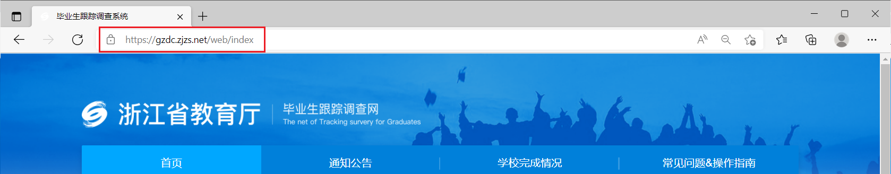

2.手机微信公众号扫描二维码。

（公众号：《浙江考试》，微信号：zjsjyksywx）



**（二）调查入口**

进入网站首页后，点击毕业生调查入口进入入口页面。

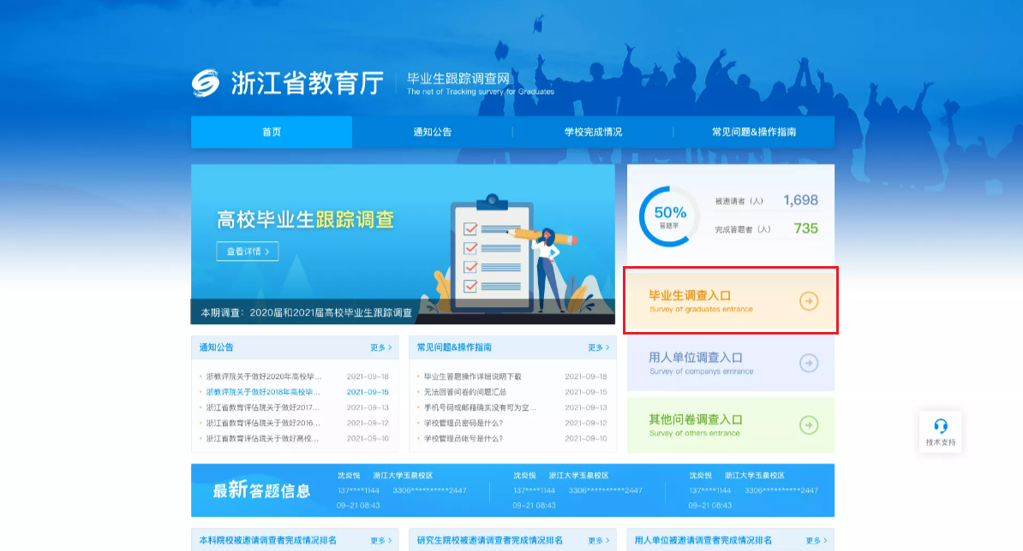

**（三）验证方式**

输入毕业生上报给毕业学校的身份证号、手机号码，填写图形验证码，点击【免费获取验证码】，输入验证码后，点击【提交并验证】，验证通过后进入答题页面。

说明：验证码有效时长为5分钟，每天最多发送5条验证码。

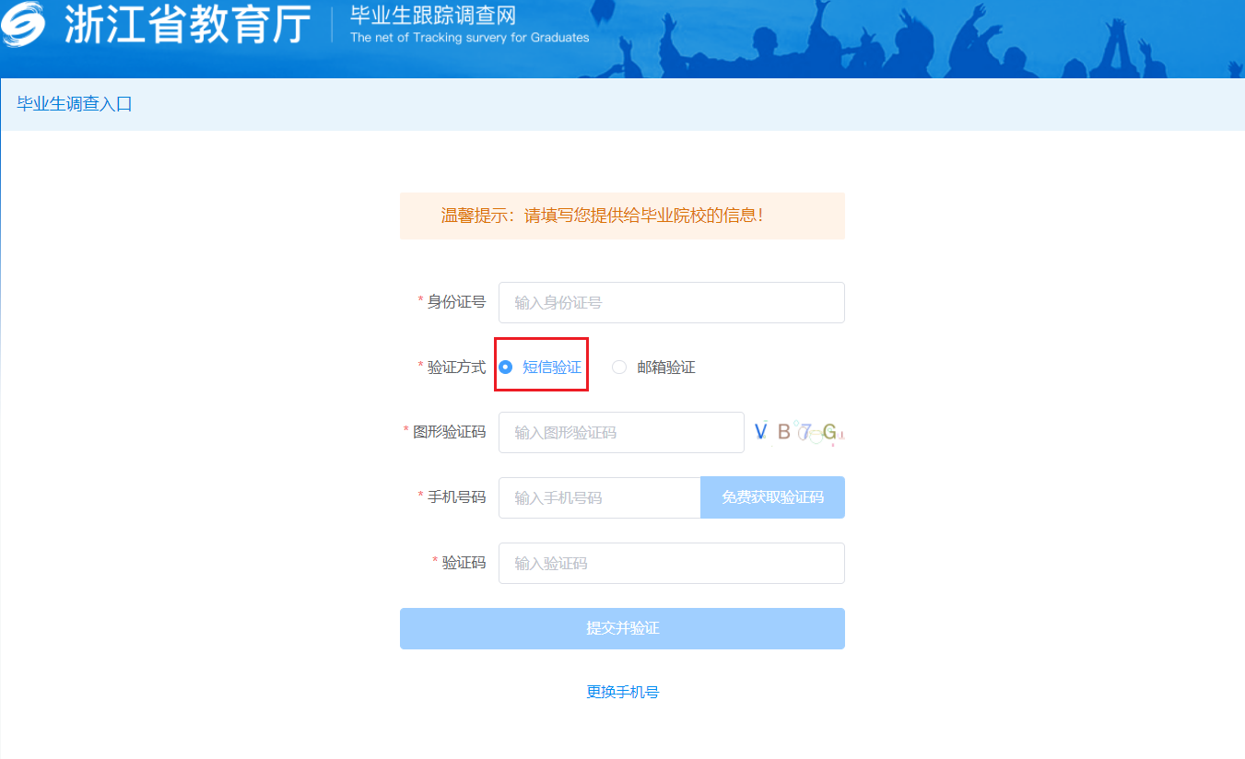

**（四）问卷列表页面**

验证通过后，系统自动进入问卷列表页面，毕业生需对收集中的问卷进行答卷，非收集中状态的问卷不可答卷。如图：

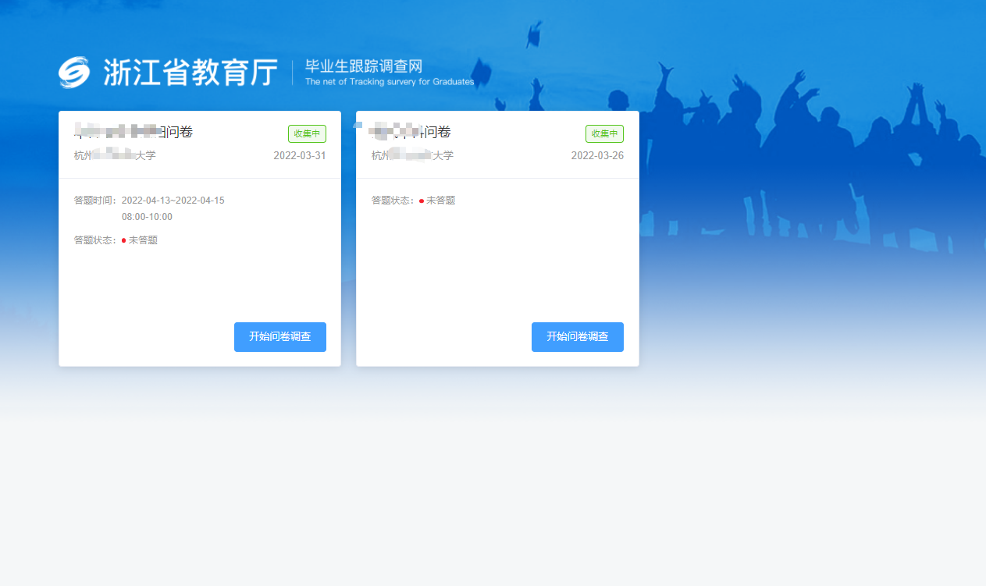

**（五）答题页面**

点击【开始回答问卷】，开始答题。

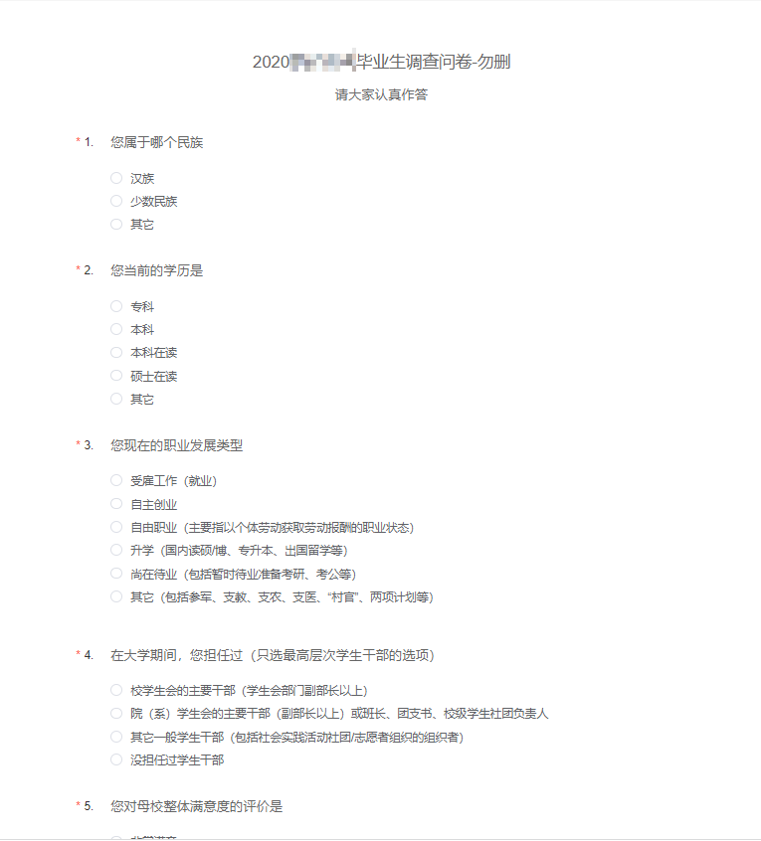

**（六）完成答题**

完成答题后，点击【提交】即可。

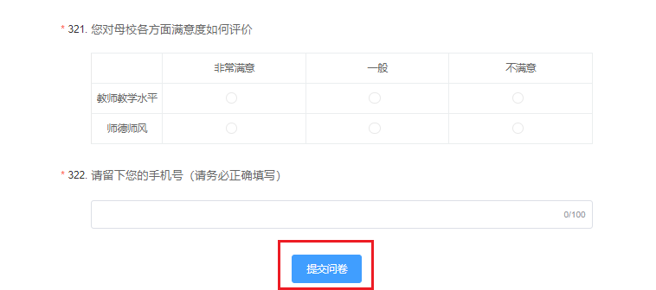

**二、用人单位答题方式**

收到邀请短信的用人单位使用浏览器访问毕业生跟踪调查网门户，进入用人单位调查入口回答问卷。

**（一）进入网站**

1.打开电脑浏览器，在地址栏输入：https://gzdc.zjzs.net/web/。



2.手机微信公众号扫描二维码

（公众号：《浙江考试》，微信号：zjsjyksywx）



**（二）调查入口**

进入网站首页后，点击用人单位调查入口进入入口页面。

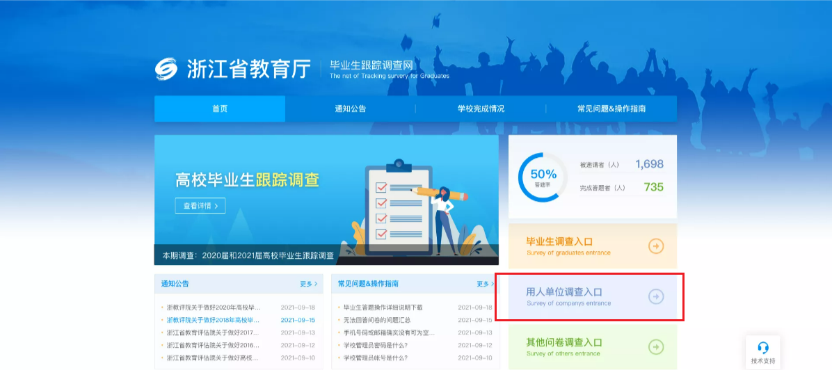

**（三）验证方式**

输入用人单位上报给高校的手机号码，填写图形验证码，点击【免费获取验证码】，输入验证码后，点击【提交并验证】，验证通过后进入答题页面。

说明：验证码有效时长为5分钟，每天最多发送5条验证码。

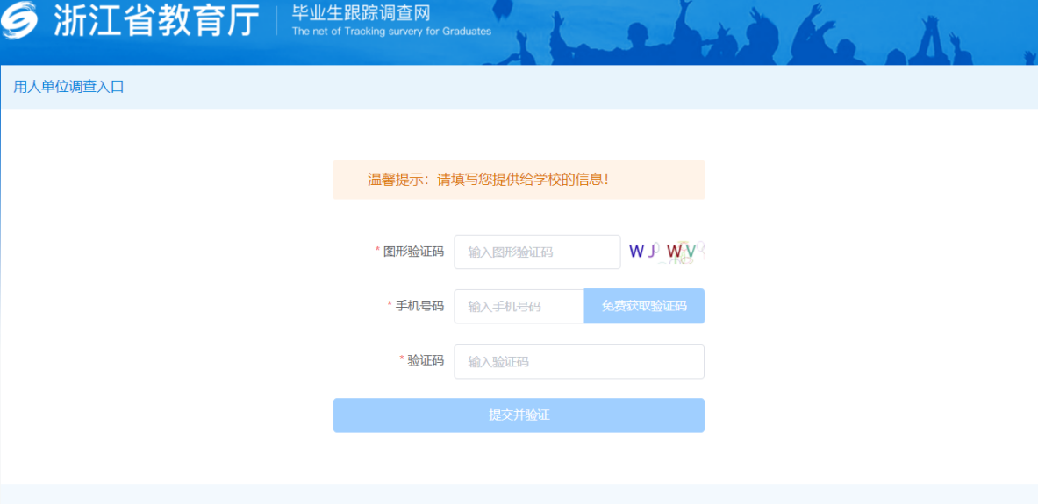

**（四）问卷列表页面**

验证通过后，系统自动进入问卷列表页面，因可能存在多个高校毕业生在该用人单位就业，所以需回答多份关联不同高校的问卷，非收集中状态的问卷不可答卷。如图：



**（五）答题页面**

点击【开始回答问卷】，开始答题。

**（六）完成答题**

完成答题后，点击【提交】即可。